Sunday, March 6, 2022

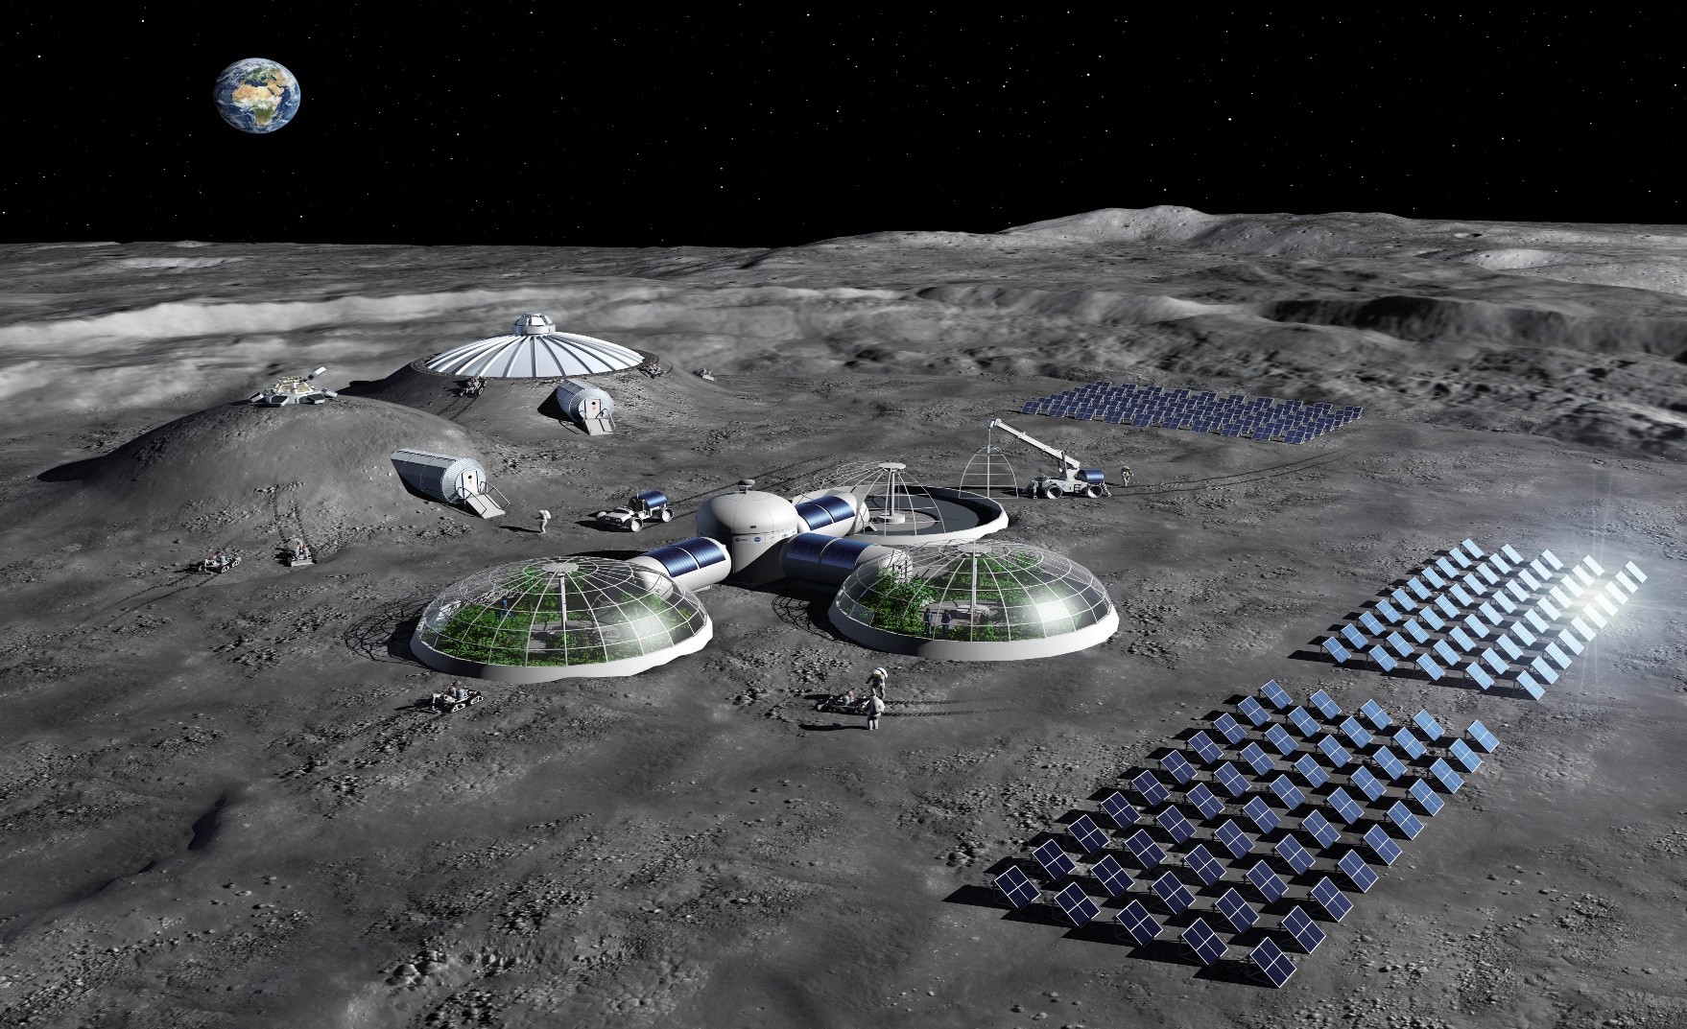

kombineret projekt om fysik og programmering

Lunar base

Rohit Negi

Moon Base

Contents

Indledning 1

Info 1

Redegørelse af underspørgsmål 3

Hjemmeside/intersannt dele af code 5

Diskussion/Vurdering 5

Konklusion 6

# Indledning

I denne opgave vil jeg arbejde med en månebase, men det er i sig selv meget bredt, så jeg har indsnævret min forskning til hvordan man laver en base på månen, der gør bedst mulig brug af alle de ressourcer vi kan finde på månen, og som er strukturelt sikker mod solstråling og muligvis meteoroider, derfor vil jeg undersøge hvilken struktur og materiale der er bedst til at holde mennesker sikre mod stråling og meteorer.

# Info

For at kunne bygge en base på månen, der udnytter dens ressourcer bedst muligt, skal vi kende miljøet og farerne på månen. På månens overflade er der intet, der beskytter dig mod stråling eller meteoritter, og månens overflade skaber et udfordrende miljø. For det første er der ingen luft til at indånde, og atmosfæretrykket er ubeboeligt, og endnu mere udfordrende er temperatursvingningerne på Månen. Temperaturen på Månen kan svinge mellem et gennemsnit på 123 C om dagen og minus 233 C om natten. Månens sydpol har imidlertid en gennemsnitstemperatur på omkring -13 C, hvilket gør den til det ideelle sted for en månebase. det er også det sted, hvor alle lande, der er interesseret i at lave en base på Månen, ønsker at lave en base på grund af de mange ressourcer i netop dette område. Men der er en anden stor udfordring, og det er stråling. Månen har ikke magnetisk og atmosfærisk afskærmning til at beskytte den mod kosmisk stråling og solpartikelhændelser, farerne ved de forskellige former for stråling varierer fra langtidsvirkninger til død kort tid efter eksponering. Der blev foretaget en undersøgelse af astronauternes dødsårsager. Det blev konstateret, at 43 % af Apollo-astronauternes dødsårsager skyldtes hjerte-kar-sygdomme, hvilket er ca. fire gange højere end an[1]dre astronauters dødsårsager. I de kommende år vil forskere fra hele verden arbejde på at overvinde disse udfordringer. Det skyldes, at Månen er blevet et populært rejsemål, siden der blev opdaget vandis i den sydlige polarregion. Der er en håndfuld lande rundt om i verden, der arbejder på at sende astronauter til Månen, og USA ønsker at vende tilbage i 2024. Den langsigtede menneskelige tilstedeværelse på Månen synes at være uundgåelig.

Rumorganisationer har udviklet koncepter for månebaser i årtier. Konceptet indebærer, at man udsætter oppustelige habitater og derefter bruger 3D-trykkerrobotter til at konstruere et beskyttende lag omkring dem. De oppustelige habitater ville rumme et åndbart og beboeligt tryk, og det ydre lag ville beskytte habitaterne mod temperatursvingninger om nødvendigt sammen med stråling. 3D-printerrobotterne vil bruge materialer, der allerede findes på Månen, nemlig regolit, som er rigeligt på Månens overflade, og mens midlertidige oppustelige habitater kan fremstilles på overfladen, vil størstedelen af beboeligt rum på Månen i sidste ende blive etableret under overfladen.

De lavarør, der er blevet opdaget på Månen, er vanvittigt meget større end de lavarør, der findes på Jorden, De største lava-rør på Jorden er omkring 40 meter i diameter.Månen indeholder derimod lava-rør, der har en diameter, der sandsynligvis er mellem 500 og 900 meter, de er store nok til at der kan være hele skyskrabere i dem. Disse lava-rør kan tjene som et beskyttende lag af en månebase eller endda en lille by. Indbyggerne vil være beskyttet mod forskellige strålinger sammen med små meteorer. Forskeren mener også, at rørene sandsynligvis indeholder vandis og andre nyttige kemikalier. Desværre er det usandsynligt, at rørene ville være tryksat med luft, fordi Åbningerne i månens lava-rør kan være så brede som en fodboldbane. Og selv hvis det lykkes ingeniørerne at forsegle åbningen, vil der være mulighed for luftlækager andre steder i røret. Når det er sagt, giver rørene store rum, der er beskyttet mod ekstreme temperaturforskelle, stråling og nedslag af mikrometeorer.

Desuden har de stabile temperaturer indeni på -20 C. Rørene løser de fleste af udfordringerne med hensyn til at skabe et beboeligt miljø på månen. Det eneste, der ville være tilbage at gøre, er blot at konstruere tryksatte strukturer med indåndbar luft. Konceptet om underjordiske habitater i rummet har fået mere opmærksomhed på det seneste, især efter at SpaceX-præsident Glenn Shotwell kommenterede det. Shotwell nævnte, at SpaceX måske vil udnytte den teknologi, som The Boring Company er ved at udvikle, til at hjælpe med at konstruere underjordiske habitater på Mars og hvis boremaskiner bruges på Mars, kan man med rimelighed gå ud fra, at de også vil blive brugt på Månen.

# Redegørelse af underspørgsmål

for bedre at forstå, hvad der er nævnt ovenfor, vil jeg redgøre for nogle af nøgleordene og besvare nogle underspørgsmål.

**Hvad er stråling?**

Stråling er energi, der kommer fra en kilde og bevæger sig gennem rummet og kan trænge igennem forskellige materialer. Lys, radio og mikrobølger er typer af stråling, der kaldes ikke-[2]ioniserende stråling. Den type stråling, der behandles i dette dokument, kaldes ioniserende stråling, fordi den kan frembringe ladede partikler (ioner) i stof.

Ioniserende stråling produceres af ustabile atomer. Ustabile atomer adskiller sig fra stabile atomer, fordi ustabile atomer har et overskud af energi eller masse eller begge dele. Stråling kan også frembringes af højspændingsapparater (f.eks. røntgenapparater).

Ioniserende stråling har tilstrækkelig energi til at påvirke atomerne i levende celler og derved beskadige deres genetiske materiale (DNA). Heldigvis er cellerne i vores kroppe ekstremt effektive til at reparere disse skader. Men hvis skaden ikke repareres korrekt, kan en celle dø eller i sidste ende udvikle sig til kræft.

Atomer med ustabile atomkerner kaldes radioaktive. For at opnå stabilitet afgiver eller udsender disse atomer den overskydende energi eller masse for at opnå stabilitet. Disse udslip kaldes stråling. De forskellige former for stråling er elektromagnetisk (som lys) og partikulær stråling (dvs. masse, der afgives med bevægelsesenergien). Gammastråling og røntgenstråler er eksempler på elektromagnetisk stråling. Gammastråling stammer fra atomkernen, mens røntgenstråler kommer fra atomets elektroniske del. Beta- og alfastråling er eksempler på partikulær stråling.

Det er interessant, at der er en "baggrund" af naturlig stråling overalt (ubiquitous) i vores omgivelser. Den ubiquitous baggrundsstråling kommer fra rummet (dvs. kosmisk stråling) og fra naturligt forekommende radioaktive materialer i jorden og i levende væsener.

**Hvilke materialer kan anvendes til at beskytte mod solstråling?**

For bedre at forstå dette må vi vide, hvad det er, vi beskytter os mod, her er det hovedsageligt solpartikler,en af det største fare, som astronauter står over for uden for jorden, er UV stråling eller gama stråling, der er perioder, hvor solen kan sende en massiv mængde soludbrud, som sender en massiv bølge, der accelererer partikler, mens de går. Disse er solenergipartikler eller SEP'er, de består hovedsageligt af protoner og besidder en masse energi, der kan påvirke satellitmålinger og mennesker.

SEP'er kan bombardere dig med en masse stråling på kort tid, de kan trænge ind i din hud, beskadige dit DNA og øge dine chancer for at få kræft og strålesyge. Men de forekommer ikke ved hvert soludbrud. Kun et lille antal udbrud og koronale masseudstødninger skaber SEP'er.

For at beskytte sig mod disse SEP'er træffes der mange foranstaltninger, f.eks. kan man forudsige SEP'erne, astronauterne på månen kan gemme sig inde i lavarørene for at beskytte sig mod strålingen, men den største fare er for astronauter på vej til månen, de kan barrikadere sig med så meget masse som muligt i midten af rumfartøjet. Andre mulige teknikker under udvikling omfatter veste, der tilføjer masse og elektrisk ladede overflader, der afbøjer partikler, for en helmånebase ville lava-rørene være bedst til at beskytte mod solstråling .

**Hvilke løsninger på det strukturelle problem er der allerede fundet?**

at lave en base på månen er allerede muligt, det eneste, der afholder os fra at lave det, er, at regeringen ikke viser nok interesse for rumudforskningen. vi har allerede den teknologi, der kræves til at lave det, vi har enorme 3d-printere, der kan bruges til at lave en ydre skal til de tryksatte oppustelige huse på månen med de materialer, der findes på månen, der er også enorme lavarør på månen, der kan bruges til at lave månebaser, den beskytter mod både stråling og mikrometeorer

**Hvordan beskytter man basen mod meteoritterne?**

Basen kan nemt beskyttes inde i lavarørene, men hvis base-id'et er bygget udenfor, er det en anden historie, der er meteorer, der kan efterlade et nedslag på op til 2 meter på månen, for at beskytte mod dem ville du have brug for noget som en hus lavet af metal eller bruge struktur med fordel til at forstærke bygningen, hvilket også ville kræve metalhuse, fordi almindelig beton ikke vil være nok. Selvom hovedskaden i rummet kommer fra de mindre mikrometeorer, som kan rejse med en hastighed på 70 km i sekundet, er astronautdragter ikke beregnet til at beskytte mod disse, så de skal også blive inde under meteoritstorme

**Hvordan kan vi drage fordel af grundstrukturen og den geografiske placering til vores fordel?**

Jordstrukturen kan med fordel bruges ved at bygge enorme anlæg på månens sydpol, der er en enorm mængde ressourcer i forhold til resten og er også stedet, hvor isvand blev fundet, så det er nemmere at udvikle en base der, at have basen på sydpolen løser også problemet med at skull[3]e spare energi i batteri[4]er til de 2 ugers mørke, da det får konstant sollys

# Hjemmeside/intersannt dele af code

cursor: url(images/rocket.png), auto; [5]

dette stykke kode er interessant, fordi det er en super nem måde at ændre cursor på din hjemmeside, det er bare en lille smule af ændring, men bare den lille smule gør hjemmesiden anderledes end mange andre hjemmesider

# Diskussion/Vurdering

Et halvt århundrede efter, at mennesket første gang gik på månen, planlægger en række private virksomheder og nationer at bygge permanente baser på månens overflade. På trods af de teknologiske fremskridt siden Apollo-æraen vil det være en stor udfordring. Så hvordan skal man komme i gang?

Forholdene på månens overflade er ekstreme. Månen har en rotationsperiode på 28 dage, hvilket resulterer i to uger med kontinuerligt sollys efterfulgt af to uger med mørke på de fleste breddegrader. Da månen ikke har nogen nævneværdig atmosfære til at fordele varmen fra solen, kan temperaturen om dagen stige til 130 °C. I mellemtiden er de koldeste nattemperaturer blevet registreret til -247 °C.

Manglen på en beskyttende atmosfære betyder også, at der kun er ringe beskyttelse mod skadelig kosmisk stråling. Det betyder, at månens beboere skal bygge bygninger med tilstrækkeligt tykke vægge til at blokere for stråling fra at komme ind og bruge besværlige rumdragter, når de forlader anlægget. Væggene skal også være stærke nok til at modstå trykforskellene mellem det ydre og det indre og til at klare nedslag fra mikrometeoritter - små sten- og støvkorn, der styrter ned på overfladen med høj hastighed.

Disse overvejelser betyder, at når vi udbygger de første baser og begynder at bygge strukturer på månen, vil månebeton, som er en blanding af svovl og tilslag (korn eller knust sten - normal beton består af tilslag, cement og vand) være en god mulighed. Det er nemlig ikke-porøst, stærkt og kræver ikke vand, som er en mangelvare på månen.

Et andet problem er den lave tyngdekraft på månen - kun en sjettedel af tyngdekraften på Jorden. Med tiden kan det medføre problemer som muskel- og knogletab. Enhver permanent månebolig skal minimere disse risici, f.eks. ved at gøre motion til et krav.

Selv om kun få rumorganisationer endnu har offentliggjort nogen detaljer om deres planer, kan vi sandsynligvis gå ud fra, at de første baser på månen skal være færdigbyggede og transporteres til månen fra Jorden, så de kan bruges med det samme.

En sådan base skal pålideligt opretholde luft, der kan indåndes, hvilket betyder, at der skal være ilt til rådighed og kuldioxid skal fjernes. Den internationale rumstation (ISS) bruger elektrolyse til at nedbryde vand til ilt og brint og udleder den opfangede kuldioxid i rummet.

Når man laver den første base på månen, kan raketten bruges som midlertidigt husly, da den kan huse astronauterne og også beskytte dem, alt hvad de skal gøre er at få den til at ligge vandret ned og dække den med regolit.

# Konklusion

hermed kan jeg konkludere på min preoblemstilling, som er "hvordan man laver en base på månen, der gør bedst mulig brug af alle de ressourcer vi kan finde på månen, og som er strukturelt sikker mod solstråling og muligvis meteoroider, derfor vil jeg undersøge hvilken struktur og materiale der er bedst til at holde mennesker sikre mod stråling og meteorer. " at for at lave den sikreste base skal vi bruge geografien til vores fordel, lave basen på sydpolen med rigelige ressourcer, og den er også bedst til at placere solpaneler. I sidste ende har vi teknologien til at gøre en månebase levedygtig, men ingen innovation kan helt ophæve de risici, der er forbundet med den.

**Litteraturliste**

Stråling- 2016 Health Physics Society, specialist in radiation protection-<http://hps.org/publicinformation/ate/faqs/whatisradiation.html>

Sidst opdaterede APRIL 14, 2021, united states environmental protection agency-

<https://www.epa.gov/radiation/radiation-health-effects>

Sidst opdaterede: Aug 7, 2019: Editor: Tran Lina-[6]

<https://www.nasa.gov/feature/goddard/2019/how-nasa-protects-astronauts-from-space-radiation-at-moon-mars-solar-cosmic-rays>

Sidst opdaterede 3 May 2006, Young Kelly. New scientist.

<https://www.newscientist.com/article/dn9099-preventing-the-sky-falling-in-on-moon-bases/>

Developer:  Daniel FebusResponsible NASA Official:  Susan Torney

<https://humanresearchroadmap.nasa.gov/evidence/>

1. Stråling- 2016 Health Physics Society, specialist in radiation protection-<http://hps.org/publicinformation/ate/faqs/whatisradiation.html>
2. Sidst opdaterede APRIL 14, 2021, united states environmental protection agency-

   <https://www.epa.gov/radiation/radiation-health-effects>
3.
4. Sidst opdaterede: Aug 7, 2019: Editor: Tran Lina-

   <https://www.nasa.gov/feature/goddard/2019/how-nasa-protects-astronauts-from-space-radiation-at-moon-mars-solar-cosmic-rays> NASA Official:  Susan Torney

   <https://humanresearchroadmap.nasa.gov/evidence/>
5. Sidst opdaterede: Aug 7, 2019: Editor: Tran Lina-

   <https://www.nasa.gov/feature/goddard/2019/how-nasa-protects-astronauts-from-space-radiation-at-moon-mars-solar-cosmic-rays>
6.